|  |  |
| --- | --- |
| نام و نام خانوادگی | **امیرحسین پورداود** |
| شماره دانشجویی | **810101120** |
| تاریخ ارسال گزارش | **۱۴۰2.10.17** |

|  |  |  |
| --- | --- | --- |
|  | **به نام خدا**  **دانشگاه تهران**  **دانشکده‌ مهندسی برق و کامپیوتر** |  |
| **درس یادگیری ماشین**  **تمرین چهارم** | | |

**فهرست**

**پاسخ 1** -  **پرسش** 2

۱-۱. قسمت 1 (معماری شبکه عصبی) 2

1-1-1. چند لایه استفاده میکنید؟ چرا؟ 2

2-1-1. چند گره در هر لایه استفاده میکنید؟ چرا؟ 2

3-1-1. شکل شبکه عصبی‌تان را رسم کنید. 2

2-1. قسمت 2 (آموزش شبکه عصبی) 2

۱-۲-۱. الگوریتم به عقب انتشار خطا به دنبال چه چیزی میگردد؟ 2

۲-۲-۱. چگونه وزنهای اتصالات شبکهتان را مقداردهی اولیه میکنید؟ 2

۳-۲-۱. مراحل انجام شده توسط الگوریتم به عقب انتشار خطا در یک دوره epochرا توضیح دهید 2

**پاسخ ۲** **- پرسش** 3

۱-۲. قسمت 1 3

2-۲. قسمت 2 3

**پاسخ ۳** **– پرسش** 3

۱-۳. قسمت ۱ 3

۲-۳. قسمت ۲ 3

**پاسخ ۴** **– پرسش** 4

پاسخ 5 – شبیه سازی 4

1-5. قسمت 1 (MLP) 4

2-5. قسمت 2 (CNN) 4

3-5. قسمت 3 (Mobile Net) 4

پاسخ 6- شبیه سازی 4

# **پاسخ 1** - **پرسش**

## **۱-۱. قسمت 1 (معماری شبکه عصبی)**

1-1-1. چند لایه استفاده میکنید؟ چرا؟

2-1-1. چند گره در هر لایه استفاده میکنید؟ چرا؟

3-1-1. شکل شبکه عصبی‌تان را رسم کنید.

## **2-1. قسمت 2 (آموزش شبکه عصبی)**

۱-۲-۱. الگوریتم به عقب انتشار خطا به دنبال چه چیزی میگردد؟

۲-۲-۱. چگونه وزنهای اتصالات شبکهتان را مقداردهی اولیه میکنید؟

۳-۲-۱. مراحل انجام شده توسط الگوریتم به عقب انتشار خطا در یک دوره epochرا توضیح دهید

# **پاسخ ۲** **- پرسش**

## ۱-۲. **قسمت 1**

## 2-۲. **قسمت 2**

# **پاسخ ۳** **– پرسش**

## ۱-۳. **قسمت ۱**

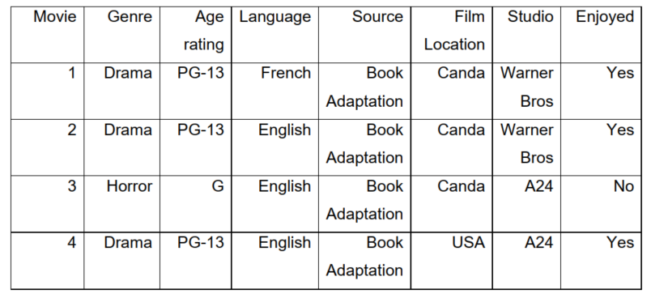

## ۲-۳. **قسمت ۲**

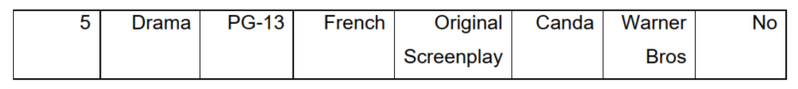

# **پاسخ ۴** **– پرسش**

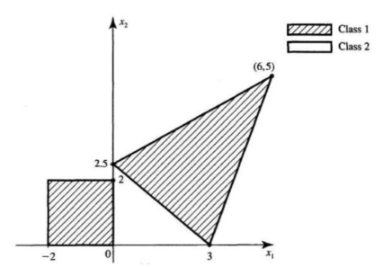

# پاسخ 5 – شبیه سازی

## 1-5. **قسمت 1 (MLP)**

## 2-5. **قسمت 2 (CNN)**

## 3-5. **قسمت 3 (Mobile Net)**

# پاسخ 6- شبیه سازی